**未名之声——作业报告**

1. 程序功能介绍

小组创建了一个简易的音乐播放器。

1. 播放相关功能：

暂停/播放、上一首、下一首；

播放模式选择：单曲循环、顺序播放、随机播放；

音量调节

2、歌曲相关功能：

歌词显示；

歌曲封面（专辑封面）显示；

歌曲进度显示。



3、界面主题更换：用户可以选择切换播放器皮肤（支持系统自带/自己导入）

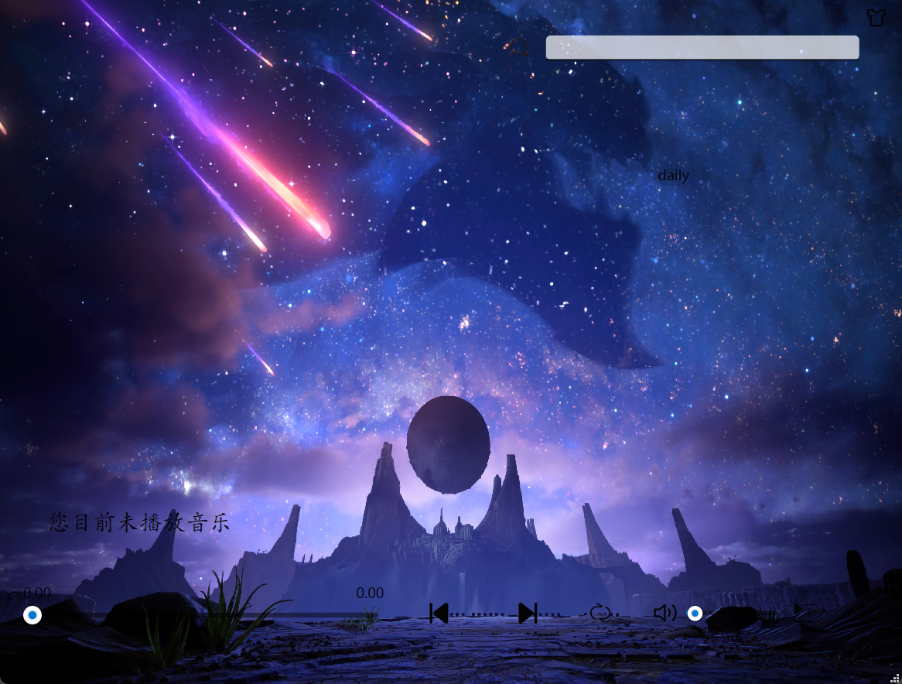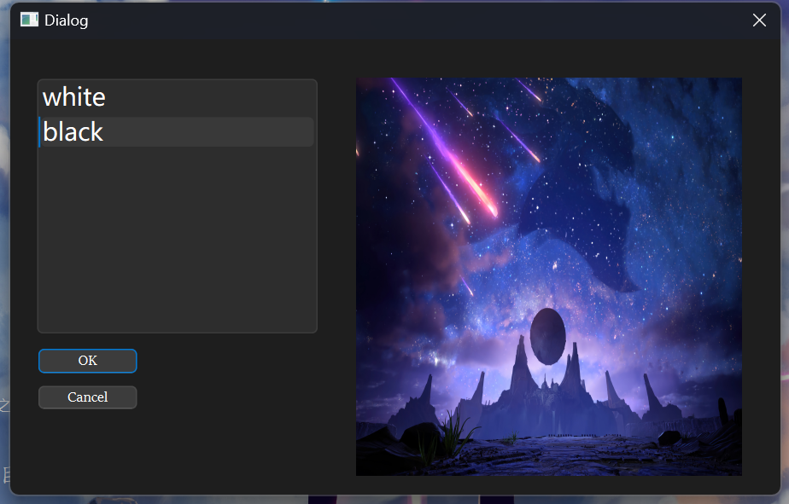

1. 音乐搜索功能：右上角搜索区域可进行歌曲搜索；支持以歌名、歌手名为索引进行搜索。

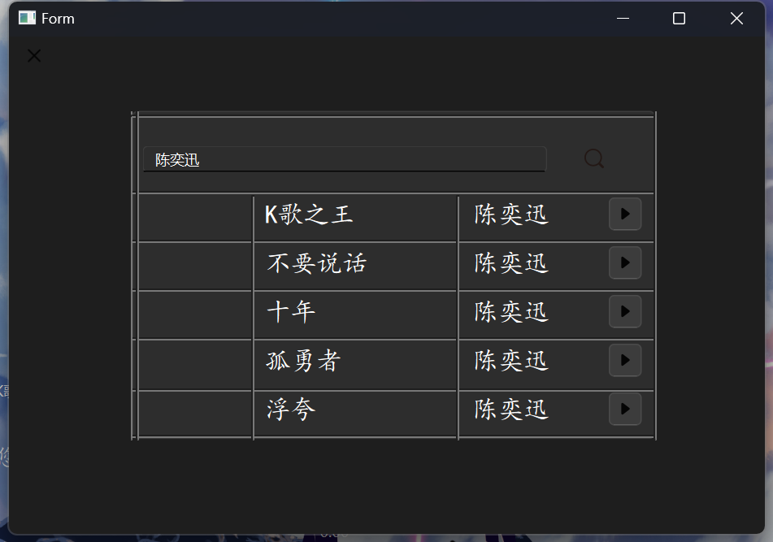

1. 音乐推荐功能：在“Daily”板块进行音乐日推

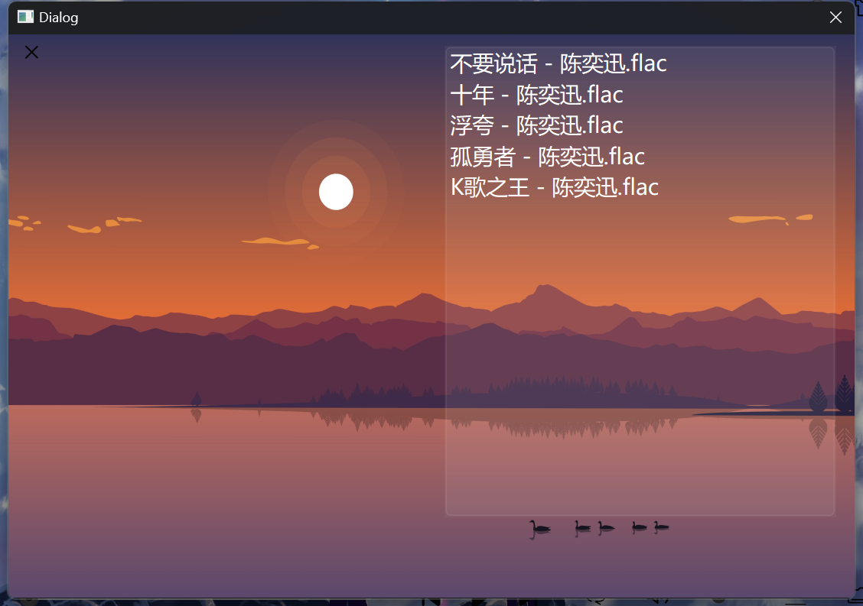

6、播放历史功能：记录用户近期播放歌曲，并可跳转至这些歌曲。

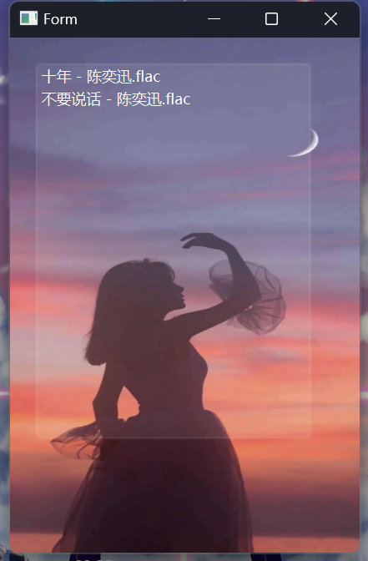

7、听歌日志功能：用户在日志中可以对歌曲发表自己的看法。



1. 项目各模块和类设计细节

Data类：完成用户数据的读取和写入，使用QFile完成对用户数据的读取，写入和修改。

User类：用户类，包含用户的各种信息。

Listenapp类：完成登录，注册等活动的统管类，负责联通注册，登录，以及主界面打开等各种活动。

Login类：登录窗口，完成登录操作。

Register类：注册窗口，完成注册操作以及通过data类进行数据写入。

Yibofang类：统计已播放的歌曲，并实现双击转到该歌曲。

Mainwindows类：播放歌曲的主窗口，可以实现播放的各种基本功能，并与换皮肤，搜索，日推等其他界面建立联系。

Search类:完成通过歌曲名称或歌手对歌曲的搜索，在旁放置按钮实现双击播放；

Set_skin类:完成对主界面的皮肤设定，且包含皮肤展示界面；

Recommends类：从音乐文件夹中随机选取5首歌曲进入推荐列表，并实现双击播放；

Content类：完成个人日志的书写，并储存到特定路径文件中；

Backsee类：读取特定路径文件内容，完成个人日志的回顾；

Choose类：选择对日志的书写或读入。

1. 小组成员分工情况

张艺硕、揭立：主要负责代码的编写、构建、整合工作；

钟秉原：主要负责进展报告、作业报告的撰写。

1. 项目总结与反思

1、总结与收获

1. 在项目开发过程中，小组深入学习了Qt框架，掌握了QtWidgets、Qt Multimedia模块的使用。通过实际编写代码，对使用Qt进行项目编写有了更深刻的理解。
2. 为了确保项目按时完成，小组设定了每个阶段的目标和任务。在开发过程中，小组按照计划执行，及时调整进度，确保了项目的顺利完成。
3. 在大作业的实现中，小组成员精诚合作、充分交流、齐心协力，共同完成了项目制作。
4. 反思与改进
   1. **优化代码结构：**在项目开发后期，部分代码结构存在不够清晰的问题，尤其在合作是会减少代码的可读性和可维护性，在未来的项目书写中更需要注意。
   2. 增加功能：由于时间有限，本次项目的功能相对基础。在音乐播放器中能实现的更复杂功能需要进一步探索。